Технические характеристики:

Модель | AIRVAX -33X2
Питание | На входе: AC 220 V / 50 Гц, на выходе: DC 12V / 1.0A
 | 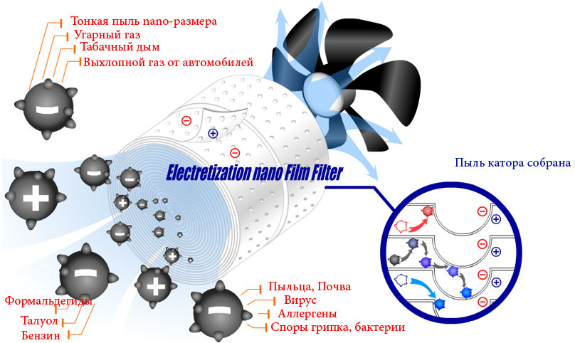
Работа вентилятора | Сильный режим | Средний | Слабый
Мощность | 2 Вт | 1 Вт | 0.5 Вт
Работа вентилятора  об/мин (м³/мин) | 80 (1.4) | 62 (0.8) | 41 (0.5)
Площадь действия | 25 м²
Длина шнура | 1.8 м
Размер | 177х177х292 мм
Вес | 1.7 кг
Гарантийные обязательства:

Срок гарантии |  | 1(один) год с даты продажи
Дата продажи
Покупатель | Назв.фирмы / Ф.И.0.
Покупатель | Адрес
Продавец | Назв.фирмы / Магазин
Продавец | Адрес
Продавец | Менеджер-продавец
Адрес сервисного центра

Меры предосторожности:
1.Периодически по мере необходимости протирайте наружные элементы
прибора и пульта сухой мягкой тканью, либо слегка влажной тряпочкой.
2.Категорически запрещается вскрывать прибор и самостоятельно производить
ремонт, а так же размещать на нём посторонние предметы.
3.Не рекомендуется ставить прибор в помещениях с высокой температурой,
с повышенной влажностью и вибрацией, под прямые солнечные лучи.
4.Для обслуживания прибора не используйте чистящие средства, растворители.
5.Не распыляйте аэрозоли непосредственно на прибор, вблизи прибора.
6.Не трясите прибор, устанавливайте в местах, недоступных для детей.
7.Если от прибора исходит неприятный запах или идет дым, следует немедленно
отключить прибор от сети и обратиться в сервисный центр.

AIRVAX 33 X 2

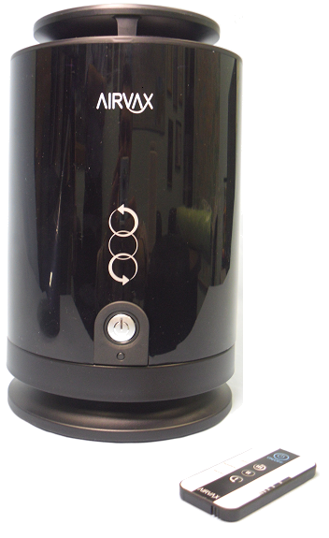

ПАСПОРТ

РУКОВОДСТВО ДЛЯ ПОЛЬЗОВАТЕЛЯ

Производство Ю.Корея


Приобретенный Вами товар прошел тщательные испытания и строгий контроль качества:Сертификат соответствия :№ РОСС КR.AИ36.А50662
При покупке воздухоочистителя требуйте:
-проверки его работоспособности и комплектности
-проставления в гарантийном талоне штампа магазина и даты продажи
Перед включением прибора внимательно прочитайте данное руководство по эксплуатации.
Комплект поставки:
- Воздухоочиститель
- Пульт дистанционного управления
- Адаптер (1,0А)
- Литиевая батарейка (CR2025)
- Комплект упаковки
- Паспорт/Руководство по эксплуатации
Воздухоочиститель предназнвчкн для:
- АЭРОПРОФИЛАКТИКИ (поддерживает в помещении оптимальную для здоровья воздушную среду ,что благотворно влияет на жизнедеятельность человека)
- ОЧИСТКИ ВОЗДУХА ОТ мелких частиц пыли, плесени, вирусов, различных аллергенов, цветочной пыльцы, неприятных запахов и бактерий, табачного дыма, никотина.
Основные характеристики и функции:
Воздухоочиститель позволяет эффективно и бесшумно
осуществлять очистку воздуха в помещении.
Потребление составляет всего 2 Вт,фильтры легко чистятся.
Фильтр экономичен, рассчитан на весь срок службы.
Управление воздухоочистителем:

Количество нажатий  кнопки | Режим | Работа прибора
Одно | Обычный режим (ON) | Прибор работает на среднем режиме  MEDIUM  Горят 2 лампочки внизу индикатора
Два | Режим High (сильный) | Прибор работает на сильном режиме  Горят 3 лампочки внизу индикатора
Три | Режим (Silent) тихий | Прибор работает с минимальным
Четыре | OFF | Питание отключено  Лампочки не горят

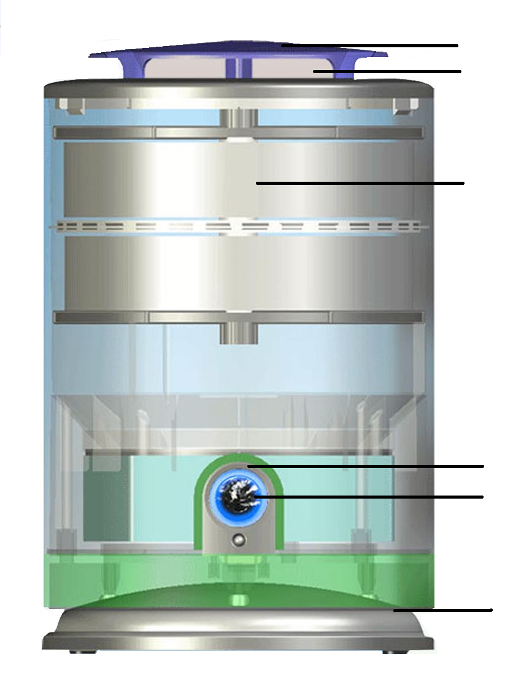
Составные части: 2.Верхняя крышка
1.Впускное отверстие
1. Впускное отверстие
2. Верхняя крышка 3.SEFF (ТМ) - фильтр
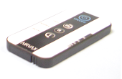
3. Фильтр SEFF™ 8.Пульт
4. Сенсор ПДУ дистанционного
5. Выпускное отверстие управления с батарейкой(9)
6. Индикатор режимов 6.Индикатор режимов
7. Гнездо адаптера 4.Универсальная кнопка,
8. Пульт дистанционного сенсор ПДУ
управления 5.Выпускное отверстие
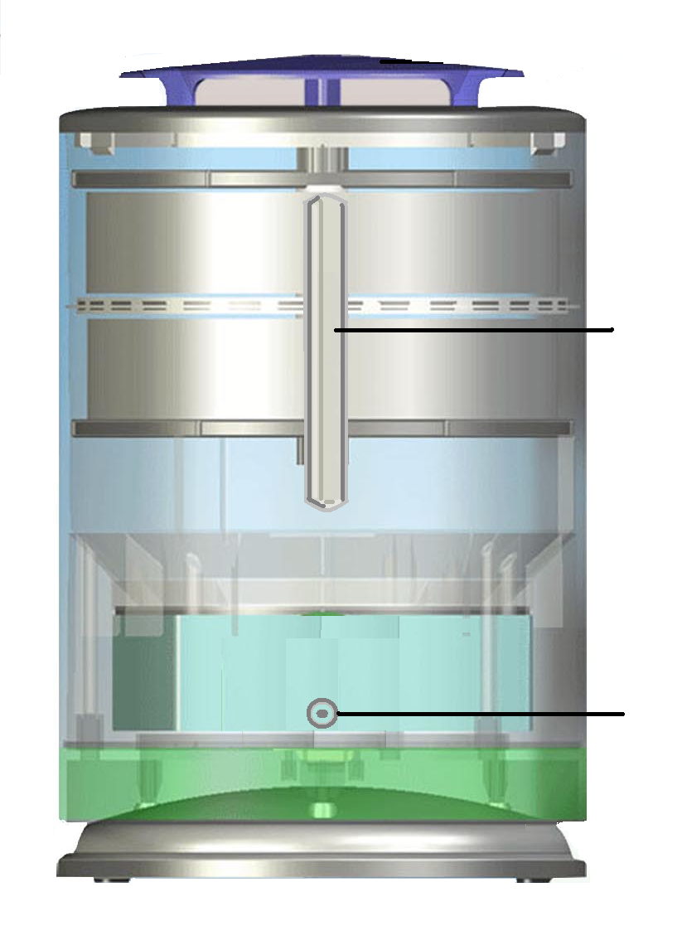
9. Литиевая батарейка (CR2025)
10. Адаптер (1.0 А)
11.Индикатор загрязнённости
Чистка и эксплуатация При достаточном уровне 11.Индикатор
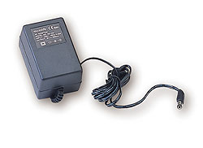
загрязнённости, необходимо загрязнённости
пропылесосить SEFF (ТМ) - фильтр Адаптер
При высоком уровне загрязнения, 10
необходимо разматать и промыть
фильтр, после чего тщательно 7.Гнездо
высушить. адаптера
Чистка фильтра
Фильтр SEFF™ электростатический механический фильтр рулонного типа может использоваться снова после простой и быстрой чистки отверстий, заполненных пылью.
При долгом использовании фильтр может сильно изменить цвет, что не влияет на качество очистки воздуха
При чистке не используйте бензин, растворители, полироль и т.п.- это может повредить поверхность прибора.
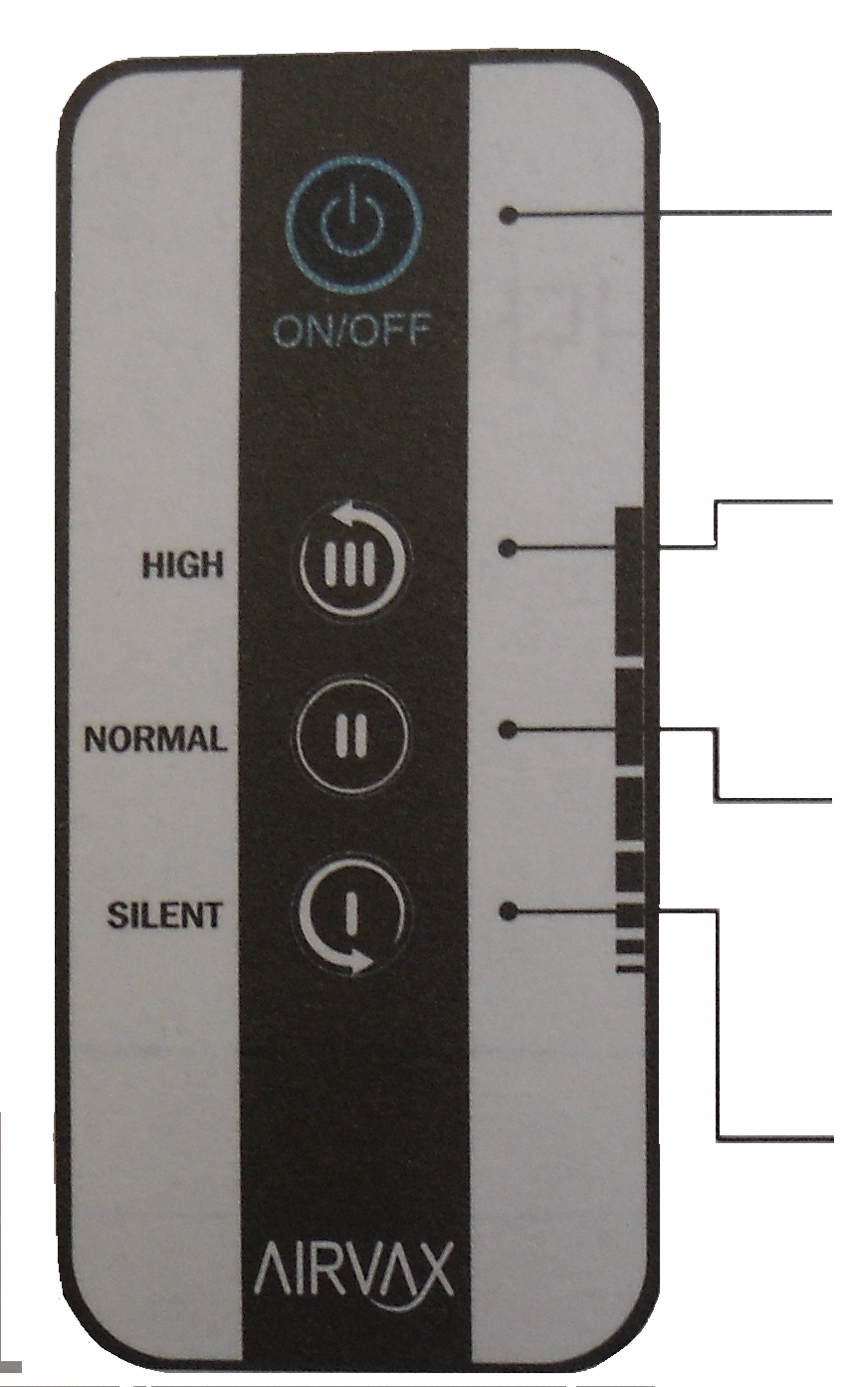
Пульт дистанционного управления
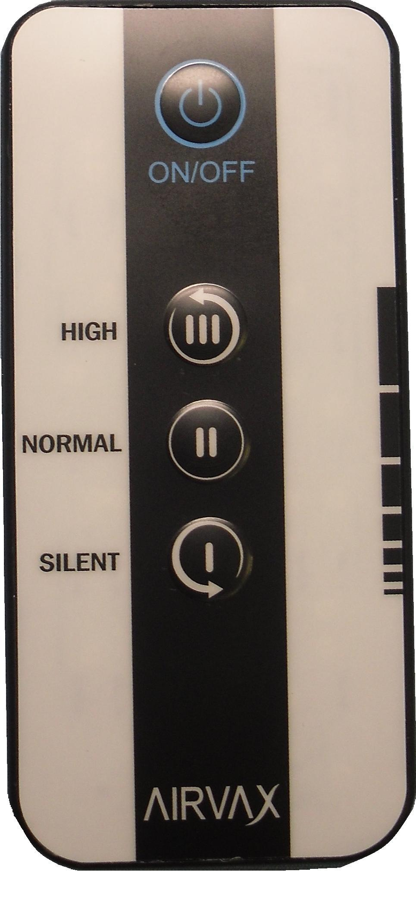
Включение / выключение

Максимальный режим
.
Средний режим

Минимальный режим

